5.pielikums
Metodiskie norādījumi Patvēruma, migrācijas un integrācijas fonda 2021. – 2027.gada plānošanas perioda projekta iesnieguma veidlapas un budžeta veidlapas aizpildīšanai

PROJEKTA IESNIEGUMS
Projekta iesnieguma Nr.: | Aizpilda vadošā iestāde
Projekta nosaukums : | Norādiet projekta nosaukumu
Projekta iesniedzējs: | Norādiet pilnu projekta iesniedzēja nosaukumu.
Projekta iesniedzēja organizācijas reģistrācijas Nr. : | Norādiet projekta iesniedzēja organizācijas reģistrācijas numuru
Pievienotās vērtības nodokļa maksātāja reģistrācijas Nr. (ja attiecināms) | Norādiet reģistrācijas numuru ar Pievienotās vērtības nodokli apliekamo personu reģistrā, kā arī vai par projektā veiktajiem maksājumiem pievienotās vērtības nodokļa summas tiks atgūtas.
Projekta iesniedzēja organizācijas juridiskā adrese | Norādiet projekta iesniedzēja organizācijas juridisko adresi
Projekta iesniedzēja organizācijas oficiālā e-pasta adrese | Norādiet e-pasta adresi, kura tiek izmantota projekta iesniedzēja oficiālajā elektroniskajā sarakstē
Projekta iesniedzēja organizācijas mājaslapas adrese (ja attiecināms) | Norāda projekta iesniedzēja organizācijas mājaslapas adresi
Specifiskais mērķis (PMIF) | 1. Kopīga Eiropas patvēruma sistēma  2. Integrācija/legālā migrācija  3. Nelegālās migrācijas apkarošana  4. Solidaritātes veicināšana

Kontaktpersonas: |  | Institūcijas vadītājs | Finanšu dienesta vadītājs | Projekta vadītājs
 | Vārds, uzvārds
 | Amats
 | Tālrunis
 | E-pasta adrese

I. Projekta vispārējais apraksts
- Projekta kopsavilkums: projekta mērķis, galvenās darbības,
Iesniedzējs apraksta galvenās projekta darbība iekļaujot vispārējo informāciju.

- Projekta īstenošanas laiks:
Iesniedzējs norāda projekta īstenošanas laiku

Projekta uzsākšanas laiks – ______/________/________/
dd mm gggg

Projekta pabeigšanas laiks –______/________/________/
dd mm gggg
Projekta ilgums (mēneši) –

- Projekta finansējums (Iesniedzējs norāda projekta finansējuma apjomus)

Kopējais finansējums – Norādiet summu no projekta iesnieguma 7.2. punkta “Finansēšanas plāns”
Fonda finansējums – Norādiet summu no projekta iesnieguma 7.2. punkta “Finansēšanas plāns”
Valsts budžeta finansējums – Norādiet summu no projekta iesnieguma 7.2. punkta “Finansēšanas plāns”
- Projekta aktualitāte
Projekta problēmas apraksts, risinājuma apraksts, atbilstība politikas plānošanas dokumentiem, mērķu grupas apraksts.
Raksturojiet esošo situāciju un būtiskākās problēmas, kuras projekta ietvaros tiks risinātas. Problēmu izklāstam jābūt strukturētam, skaidram un saprotamam. Sniedziet informāciju par problēmu aktualitāti šobrīd, kā arī par iepriekš nacionālajā mērogā veiktajiem pasākumiem un/vai paša projekta iesniedzēja veiktajiem pasākumiem problēmu risināšanā.
Situācijas un problēmas analīzē minēto informāciju pamatojiet ar jaunākajiem projekta sagatavošanas brīdī publiski pieejamajiem statistikas datiem, veiktajiem pētījumiem, norādot atsauces uz datu avotu.
Norādiet projekta ietvaros piedāvāto problēmu risinājumu, tai skaitā arī indikatīvi sasniedzamo uzlabojumu salīdzinājumā ar sākotnējo situāciju.
Pamatojiet, kāpēc projektā piedāvātie pasākumi būs visefektīvākais šo problēmu risinājums.
Pamatojiet, kāpēc projekta īstenošanā ir nepieciešams piesaistīt sadarbības partneri (ja attiecināms).
Pamatojiet, kāpēc projekta mērķa sasniegšanai izvēlētie risinājumi ir ekonomiski izdevīgākie, kā arī norādiet, vai būtu iespējami citi alternatīvi risinājumi.
Atspoguļojiet labās prakses pārņemšanu no citu institūciju vai citu dalībvalstu pieredzes (ja attiecināms).

- Projekta pasākumi un sasniedzamie rezultāti:
Norādiet projektu pasākumus un sasniedzamos rezultātus:
N. p.k. | Projekta pasākuma nosaukums | Pasākuma apraksts | Rezultāts | Rezultāts skaitliskā izteiksmē | Iesaistītie sadarbības partneri
1. | Projekta vadība un administrēšana | Aprakstiet plānoto pasākumu īstenošanas gaitu – veicamās darbības, kas nodrošinās pasākuma rezultāta sasniegšanu. sniegtajai informācijai ir jābūt pietiekamai, lai gūtu pārliecību par pasākuma atbilstību atklātas projektu iesniegumu atlases nolikumā noteiktajiem pasākumu veidiem, to īstenošanas nosacījumiem, partneru iesaisti un tml. | Norādiet attiecīgā pasākuma ietvaros plānotos rezultātus |  | Norādiet iesaistītos partnerus. Piemēram, “IeM IC”
2. | Projekta publicitātes aktivitāšu* plāns | Aprakstiet, kā tiks veikti publicitātes pasākumi, iekļaujot :  - Publicitātes mērķi;  - Publicitātes mērķauditorija;  - Galvenie publicitātes vēstījumi;  - Īss ieskats galvenajos publicitātes pasākumos, ko plānots organizēt mērķauditorijām. | Norādiet pasākuma plānotos rezultātus (īstenoti pasākumi, publikāciju skaits utt.) |  | Norādiet iesaistītos partnerus. Piemēram, “IeM IC”
* Plāns neattiecas uz projektiem ar ierobežotas pieejamības informāciju

  - Projekta atbilstošie Patvēruma, migrācijas un integrācijas fonda 2021.-2027. gada plānošanas perioda nacionālajā programmā noteiktie rezultāta rādītāji

N.p.k. | Rādītāja nosaukums | Plānotā skaitliskā vērtība
 |  | 2023. gads | 2024. gads | 2025. gads | 2026. gads | Kopā
 | Norādiet projekta ietvaros sasniedzamā kopējā  rezultāta rādītāja nosaukumu atbilstoši Eiropas Parlamenta un Padomes regulai Nr. 1147/2021 ar ko izveido Patvēruma, migrācijas un integrācijas fondu | Norādiet sasniedzamo kopējā rādītāja vērtību projekta īstenošanas pirmajā kalendārajā gadā. | Norādiet sasniedzamo kopējā rādītāja vērtību projekta īstenošanas otrajā kalendārajā gadā. | Norādiet sasniedzamo kopējā rādītāja vērtību projekta īstenošanas trešajā kalendārajā gadā. | Norādiet sasniedzamo kopējā rādītāja vērtību projekta īstenošanas ceturtajā kalendārajā gadā. | Norādiet sasniedzamo rādītāju kopējo skaitlisko vērtību.

  - Projekta atbilstošie Patvēruma, migrācijas un integrācijas fonda 2021.-2027. gada plānošanas perioda nacionālajā programmā noteiktie Iznākuma rādītāji

N.p.k. | Rādītāja nosaukums | Plānotā skaitliskā vērtība
 |  | 2023. gads | 2024. gads | 2025. gads | 2026. gads | Kopā
 | Norādiet projekta ietvaros sasniedzamā kopējā  Iznākuma rādītāja nosaukumu atbilstoši Eiropas Parlamenta un Padomes regulai Nr. 1147/2021 ar ko izveido Patvēruma, migrācijas un integrācijas fondu | Norādiet sasniedzamo kopējā iznākuma rādītāja vērtību projekta īstenošanas pirmajā kalendārajā gadā. | Norādiet sasniedzamo kopējā iznākuma rādītāja vērtību projekta īstenošanas otrajā kalendārajā gadā. | Norādiet sasniedzamo kopējā iznākuma rādītāja vērtību projekta īstenošanas trešajā kalendārajā gadā. | Norādiet sasniedzamo kopējā iznākuma rādītāja vērtību projekta īstenošanas ceturtajā kalendārajā gadā. | Norādiet kopējo sasniedzamo kopējo  Iznākuma rādītāju skaitlisko vērtību.

II. Projekta īstenošanas apraksts

- Projekta īstenošanas kapacitāte
Aprakstiet, kāda būs projekta īstenošanas praktiskā organizācija (piemēram, sanāksmju biežums u.tml. Ņemiet vērā, ka vienu reizi ceturksnī piedalīties projekta uzraudzības sēdē ir jāuzaicina Iekšlietu ministrijas kā vadošās iestādes pārstāvis.

- Projekta īstenošanas, administrēšanas un uzraudzības apraksts
Aprakstiet plānotos projekta īstenošanas uzraudzības pasākumus (iekšējās kontroles sistēmas), kas tiks veikti, lai nodrošinātu projekta kvalitatīvu īstenošanu, vadību un uzraudzību. Norādiet projekta vadības un uzraudzības shēmu.
- Projekta īstenošanas risku izvērtējums:

Projekta īstenošanas risku izvērtējums:
N.p.k. | Riska nosaukums | Riska apraksts | Riska ietekme ( augsta, vidēja, zema) | Iestāšanās varbūtība ( augsta, vidēja, zema) | Riska novēršanas, mazināšanas pasākumi
 |  | Norādiet konkrētus finanšu, īstenošanas, rezultātu un uzraudzības rādītāju, projektu vadības riskus kas var nelabvēlīgi ietekmēt, traucēt vai kavēt projekta īstenošanas gaitu.

- Projekta saturiskā saistība ar citiem pēdējos 3 gados / īstenotajiem/ īstenošanā esošiem projektiem:
Norādīt pēdējo 3 gadu laikā īstenotos projektus.
III. Sasaiste ar horizontālo principu “Vienlīdzība, iekļaušana, ne-diskriminācija un pamattiesību ievērošana” apraksts
- Saskaņa ar horizontālo principu “Vienlīdzība, iekļaušana, nediskriminācija un pamattiesību ievērošana” apraksts
Aprakstīt vispārīgās un specifiskās darbības, kas tiks īstenotas projektā un kā tās veicinās dzimumu līdztiesību, personu ar invaliditāti tiesību ievērošanu un iekļaušanu un nediskrimināciju vecuma, dzimuma, reliģiskās vai etniskās piederības dēļ.

- Projektā plānotie horizontālā principa “Vienlīdzība, iekļaušana, nediskriminācija un pamattiesību ievērošana” ieviešanai sasniedzamie rādītāji:
Norādīt 3 pasākumus (aktivitātes), kas norāda uz horizontālā principa ievērošanu saskaņā ar Labklājības ministrijas vadlīnijām(https://www.lm.gov.lv/lv/vadlinijas-horizontala-principa-vienlidziba-ieklausana-nediskriminacija-un-pamattiesibu-ieverosana-istenosanai-un-uzraudzibai-2021-2027) .
IV. Horizontālā principa “Nenodarīt būtisku kaitējumu” ievērošanas apraksts
- Horizontālā principa “Nenodarīt būtisku kaitējumu” sasaiste ar projektā plānotajām darbībām
Aizpildīt tabulu, novērtējot projektā plānoto aktivitāšu ietekmi uz vidi.
Norādīt, kuri no turpmāk minētajiem vides mērķiem prasa padziļinātu pasākuma novērtējumu no horizontālā principa “Nenodarīt būtisku kaitējumu” (NBK) viedokļa.

Novērtējuma 1.daļa
Vides mērķis | JĀ | NĒ | Pamatojums, ja novērtējums ir “NĒ”
Klimata pārmaiņu mazināšana
Pielāgošanas klimata pārmaiņām
Ūdens un jūras resursu ilgtspējīga izmantošana un aizsardzība
Aprites ekonomika, tostarp atkritumu rašanās novēršana un pārstrāde
Piesārņojuma novēršana un to kontrole gaisā, ūdenī vai zemē
Bioloģiskās daudzveidības un ekosistēmu aizsardzība un atjaunošana

Novērtējuma 2.daļa
Jautājums | NĒ | Detalizēts izvērtējums (ja novērtējuma 1.daļā novērtējums ir “JĀ”)
Klimata pārmaiņu mazināšana. Vai paredzams, ka pasākums radīs ievērojamas SEG emisijas?
Pielāgošanās klimata pārmaiņām.
Vai paredzams, ka pasākums izraisīs pašreizējā klimata un gaidāmā nākotnes klimata negatīvās ietekmes palielināšanos uz pašu pasākumu vai uz cilvēku, dabu vai aktīviem?
Ilgtspējīga ūdens un jūras resursu izmantošana un aizsardzība.
Vai paredzams, ka pasākums kaitēs:
(i) ūdensobjektu labam stāvoklim vai to labam ekoloģiskajam potenciālam, ieskaitot virszemes ūdeņus un gruntsūdeņus; vai
(ii) jūras ūdeņu labam vides stāvoklim?
Pāreja uz aprites ekonomiku, ieskaitot atkritumu rašanās novēršanu un to reciklēšanu.
Vai paredzams, ka pasākums:
(i) būtiski palielinās atkritumu rašanos, incinerāciju vai apglabāšanu, izņemot nepārstrādājamu bīstamo atkritumu incinerāciju; vai
(ii) dabas resursu tiešā vai netiešā izmantošanā jebkurā to aprites cikla posmā radīs būtisku neefektivitāti, kas netiek samazināta līdz minimumam ar atbilstošiem pasākumiem; vai
(iii) radīs būtisku un ilgtermiņa kaitējumu videi attiecībā uz aprites ekonomiku?
Piesārņojuma novēršana un kontrole.
Vai paredzams, ka pasākums ievērojami palielinās piesārņotāju emisijas gaisā, ūdenī vai zemē?
Bioloģiskās daudzveidības un ekosistēmu aizsardzība un atjaunošana.
Vai paredzams, ka pasākums:
(i) būtiski kaitēs ekosistēmu labam stāvoklim un noturībai; vai (ii) kaitēs dzīvotņu un sugu, tostarp Savienības nozīmes dzīvotņu un sugu, aizsardzības statusam?

V. Projekta rezultātu ilgtspējas apraksts
- Projekta sasniegto rezultātu nodrošināšana pēc termiņa
Norādiet projekta ietekmi uz:
- Valsts budžetu (papildus projektā plānotajam finansējumam (izņemot līdzfinansējumu) no budžeta nepieciešamais papildus finansējumam);
- Amata vietām (vai projekta īstenošana rada nepieciešamību izveidot papildus amata vietas);
- Uzturēšanas izmaksām pēc projekta pabeigšanas.
Norādiet projekta ietvaros sasniegto rezultātu izmantošanu pēc projekta beigām (rezultātu ilgtspēju un ilgumu).
Norādiet, vai, izmantojot attiecīgā fonda finansējumu vai citus finanšu instrumentus, ir plānots projektu turpināt arī nākotnē.

VI. Projekta sadarbības partneri*
Projekta sadarbības partnera organizācijas nosaukums | Norādiet projekta sadarbības partnera nosaukumu
Reģ nr./ Nod. maks. Reģ. nr. | Norādiet reģistrācijas numuru ar Pievienotās vērtības nodokli apliekamo personu reģistrā, kā arī vai par projektā veiktajiem maksājumiem pievienotās vērtības nodokļa summas tiks atgūtas.
Projekta sadarbības partnera veids | Tiešās vai pastarpinātās pārvaldes iestāde, atvasināta publiska persona, cita valsts iestāde; Latvijas Republikā atbilstoši normatīvajiem aktiem reģistrēta privāto tiesību juridiskā persona vai personu apvienība; starptautiska organizācija, kura atbilst fonda mērķiem;
Projekta sadarbības partnera organizācijas juridiskā adrese | Norādiet projekta sadarbības partnera organizācijas institūcijas juridisko adresi
Projekta sadarbības partnera organizācijas elektroniskā pasta adrese un mājaslapas adrese | Norādiet projekta partnera organizācijas elektronisko pasta adresi un mājaslapas adresi
Projekta sadarbības Partnera izvēles pamatojums | Projekta sadarbības Partnera ieguldījums projektā un ieguvumi no dalības projektā

VII. Projekta budžeta tāme
Projekta budžeta tāmes veidlapa ir MS Excel failā.

Projekta budžeta tāme

Ieteikumi projekta budžeta tāmes aizpildīšanai
  - Projekta iesniedzēja interesēs ir sagatavot un iesniegt pamatotu un izmaksu ziņā efektīvu budžetu. Vērtējot projekta iesniegumu, vadošā iestāde var lūgt aritmētiski precizēt projekta budžeta tāmē norādīto izmaksu apmēru, pieprasīt projekta budžeta tāmē ietverto izmaksu pamatojumu vai aprēķinu, samazināt plānotās izmaksas vai veikt izmaiņas pēc būtības, ja kāda izdevumu kategorija neatbilst šajos metodiskajos norādījumos iekļautajiem nosacījumiem.
  - Izmaksas, kas saistītas ar projekta iesnieguma sagatavošanu un projekta gala pārskata sagatavošanu, nav uzskatāmas par attiecināmajām izmaksām.
  - Projekta budžetam ir jāatbilst projekta budžeta veidlapā “Budžeta kopsavilkums” iekļautajām izmaksu pozīcijām, nedrīkst būt pozīcija “Rezerve”, “Līdzekļi neparedzētiem gadījumiem” un tml.

Projekta budžeta tāmes sagatavošana iesniegšanai vadošajā iestādē

Projekta budžeta veidlapa sastāv no 3 darba lapām:
- 7.1. Laika grafiks;
- 7.2. Finansēšanas plāns;
- 7.3. Budžeta kopsavilkums.

7.1. “Projekta pasākumu īstenošanas grafiks” aizpildīšana
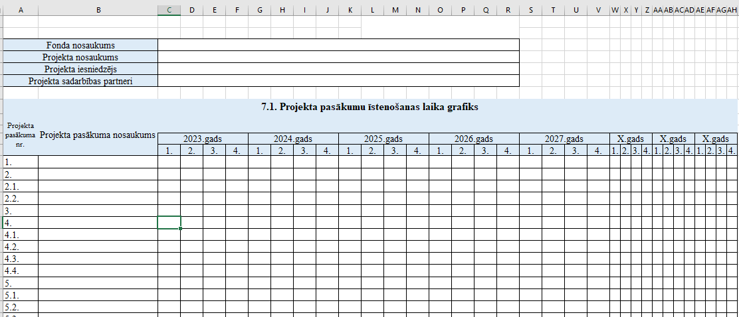
(attēls 1.1.)
Norādīt projekta pamatinformāciju - fonda nosaukums, projekta nosaukums, projekta iesniedzējs, projekta sadarbības partneri.
A kolonna norādīt pasākuma numuru, B kolonnā – pasākuma nosaukumu un attiecīgi pie katra pasākuma, ar atzīmi “X” atzīmē pasākumus, kuri tiks īstenoti konkrētā projekta īstenošanas gada ceturkšņos. Dzēst tās gadu sadaļas, kas uz projekta īstenošanas periodu nav attiecināmas
7.2. “Finansēšanas plāns” aizpildīšana
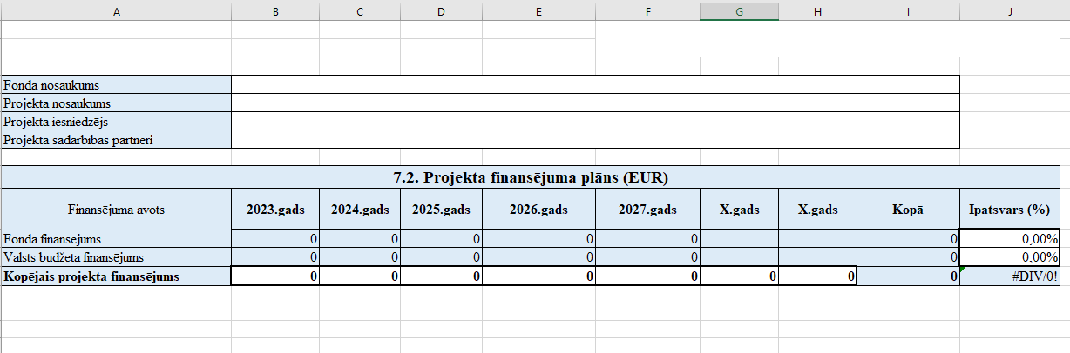
(attēls 1.2.)
Projekta iesniedzējs aizpilda 13 rindu, kur ievada projekta finansējuma Kopējo finansējumu gados. Tālāk iesniedzējs aizpilda J11 un J12 šūnas, kur ievada procentuālo īpatsvaru starp fonda finansējumu un valsts budžeta finansējumu.. 11. un 12. rindas aprēķināsies automātiski. Kolonna “Kopā”” aprēķināsies automātiski. Ja nepieciešams sadaļā “X.Gads” var izmantot un aizpildīt par 2028. gadu utt.

7.3. “Budžeta kopsavilkums” aizpildīšana*
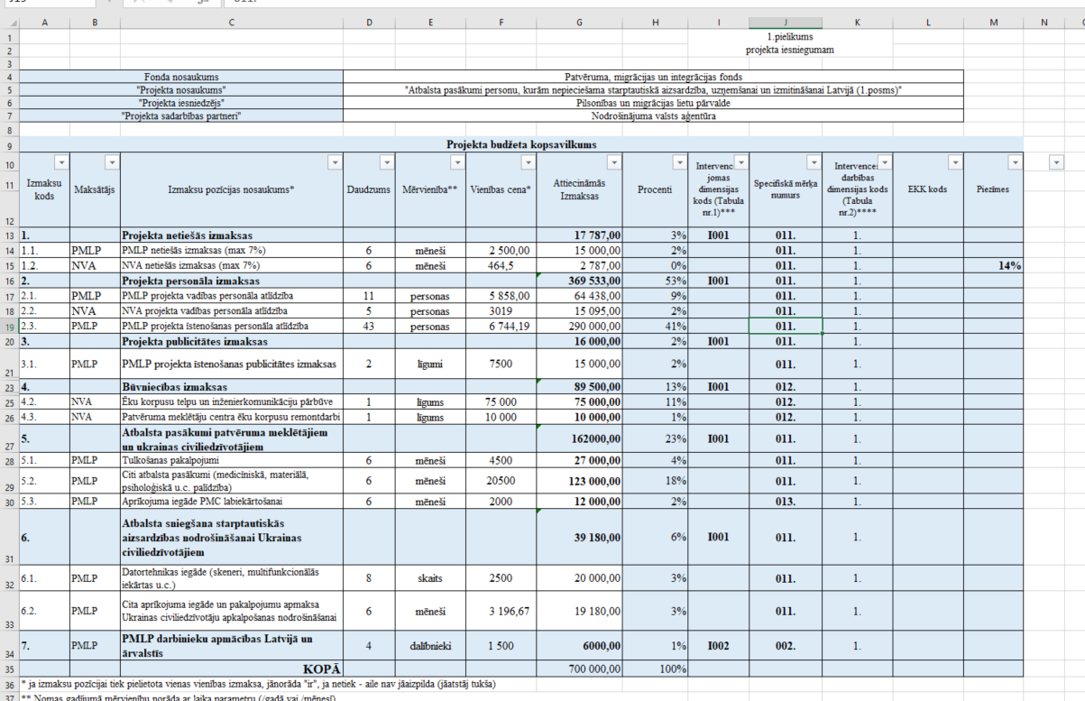

(attēls 1.3.)
Iesniedzot projektu iesniedzējs pārliecinās, ka formulas un norādītais finansējums atbilst patiesībai. (Dzēšot šūnas, vai slēpjot tās ir risks, ka formula var dzēsties, tāpēc nepieciešams RŪPĪGI sekot līdzi aizpildītajam materiālam).

- A kolonnā “Izdevumu kods” jānorāda numerācija pēc kārtas (tai skaitā apakšpunktu);
- B kolonnā “Maksātājs” jānorāda, kam izdevumi tiek plānoti (finansējuma saņēmēja vai sadarbības partnera nosaukuma saīsinājums, piemēram, Valsts robežsardze - VRS).
- C kolonnā “Izmaksu pozīcijas nosaukums” jānorāda izmaksu atšifrējums, piemēram, tulkošanas izmaksas, komandējumu izmaksas, apmācību izmaksas utt. Izmaksu veidi netiek dalīti pa pasākumiem, bet jānorāda visos pasākumos kopā plānoto nepieciešamo finansējumu, piemēram, komandējumu izmaksas tiek plānotas 3 pasākumos, budžetā tās tiek norādītas vienā ierakstā, sadalot pozīcijās – dienas nauda, ceļa izdevumi, naktsmītnes izmaksas;
- D kolonnā “Daudzums” jānorāda plānotais vienību skaits;
- E kolonnā “Mērvienība” jānorāda izmaksu vienības nosaukums, piemēram, mēnesis, gab., dienas, stundas, līgums;
- F kolonnā “Vienības cena” jānorāda vienas vienības plānotās izmaksas, ja vienības cena ir ar centiem, norādīt arī tos;
- G kolonnā “Attiecināmās izmaksas” tiks automātiski aprēķinātas kopējās izmaksas, reizinot vienību skaitu ar vienības cenu un noapaļojot veselos skaitļos (piemēram, ja vienību skaits ir 5, cena 33,67, tad kopā būs 168 euro, nevis 168,35 euro. Ja vienību skaits ir 5 un cena 33,75 euro, tad kopā būs 169 euro, nevis 168,75 euro);
- (Ja projektā netiek ietverta vienas vienības cenas kolonna, tad nepieciešams manuāli ievadīt kopējā finansējuma daudzumu apakš sadaļās – augšējās sadaļas aprēķinās kopskaitus automātiski)
- I līdz L kolonnās nepieciešams atzīmēt katras izmaksu pozīcijas intervences kodus un ekonomiskās klasifikācijas kodus, un mērķa numurus.

1.sadaļā “Projekta netiešās izmaksas” ir jāiekļauj visas izmaksas, kas saistītas ar projekta administrēšanu, bet nav tieši saistītas ar projekta mērķu sasniegšanu:
  - projekta administrēšanai nepieciešamo telpu īres, nomas, nolietojuma vai uzturēšanas izmaksas;
  - sakaru pakalpojumu un kancelejas preču izmaksas;
  - kredītiestādes pakalpojumu maksa un nodevas (izņemot kredītiestādes garantijas);
  - aprīkojuma izmaksas, kas paredzētas projekta vadībai;
  - citas izmaksas, kas nav attiecināmas uz projekta tiešajām izmaksām;

2. sadaļā “Projekta personāla izmaksas” ir iekļaujamas izmaksas projekta īstenošanā tieši iesaistītajam personālam (projekta vadītājs, koordinators, grāmatvedis, speciālists, eksperts), kurš ir darba tiesiskās attiecībās ar finansējuma saņēmēju. Personāla piesaiste projektā ir pieļaujama vienā no šādiem veidiem:
- uz pilnu vai daļēju slodzi, atlīdzības apmēru nosakot saskaņā ar iestādes parasto praksi un Latvijas Republikas normatīvo aktu prasībām, tai skaitā pabalstus, kompensācijas un veselības apdrošināšanu;
- kā papildu darbs, nosakot piemaksu par papildu amata aprakstā noteikto pienākumu pildīšanu;
- kā virsstundu darbs, nosakot piemaksu par virsstundu darbu saskaņā ar darba likumā noteikto likmi un noteiktajā apjomā;
  - viens darbinieks var būt iesaistīts vairāku projektu īstenošanā
  - atlīdzības izmaksas jāatspoguļo vienā ierakstā - kopā ar Darba devēja VSAOI izmaksām (ja attiecināms, arī riska nodevas izmaksas).
  - Projekta vadības izmaksas un projekta īstenošanas personāla izmaksas izdala atsevišķi.

!!! Šajā izmaksu kategorijā neiekļauj:
- uzņēmuma līguma, autoratlīdzības līguma vai pakalpojuma līguma ar fizisku personu izmaksas.
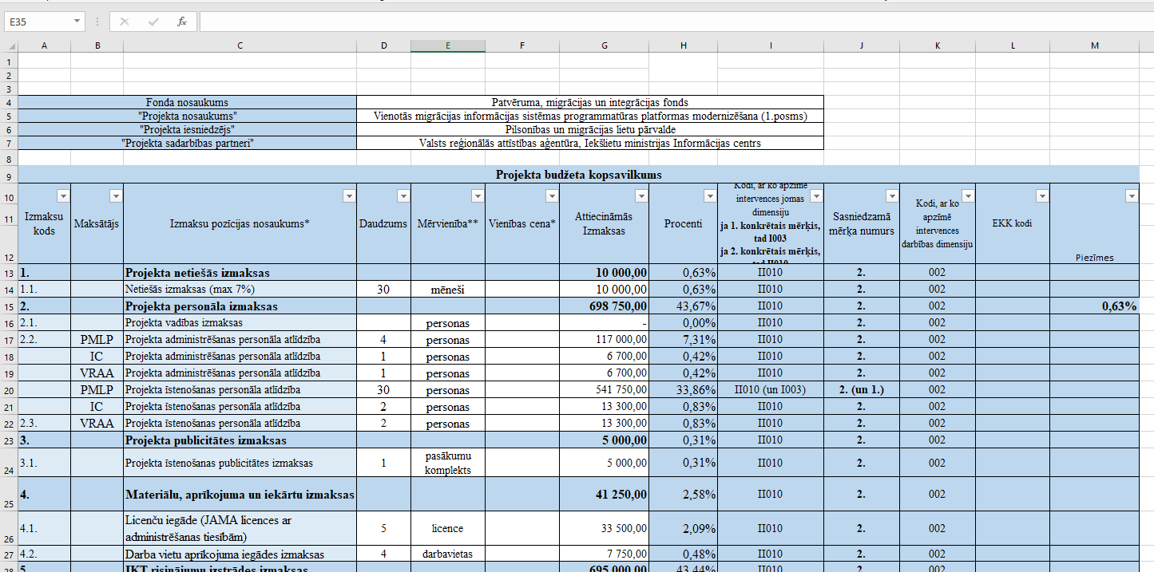
(attēls 1.4.)
* Projekta netiešās izmaksas, Projekta personāla izmaksas, Projekta publicitātes izmaksas obligāti nepieciešams ietvert projekta iesniegumā!
Projekta iesniedzēja vadītājs
 | (amats) | (vārds, uzvārds) | (paraksts) | (datums)

Piezīme. Dokumenta rekvizītus “paraksts” un “datums” neaizpilda, ja elektroniskais dokuments ir sagatavots atbilstoši normatīvajiem aktiem par elektronisko dokumentu noformēšanu.

Valsts sekretārs D.Trofimovs

1 Atzīmējot “NĒ” novērtējuma 2.daļā tiek apliecināts, ka atbilde ir “NĒ”, un labās puses kolonnā sniegt pamatotu paskaidrojumu un pamatojumu, pamatojoties uz attiecīgajiem jautājumiem.

